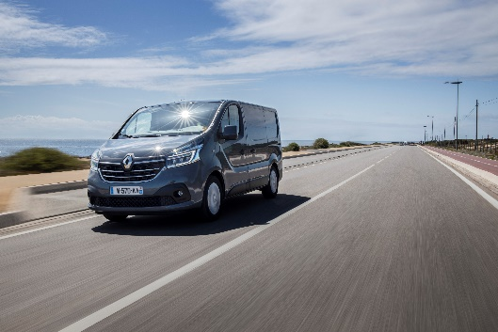

Nuovo TRAFIC

Success story
Renault leader in Europa per i veicoli commerciali VAN dal 1998; leader europeo per la gamma ZE; In Italia 2ndo importatore e con una quota gruppo al 12,2% (YTD agosto 2019). Quarta generazione per Trafic: dal 1980 oltre 2 Milioni di veicoli, commercializzato in 50 paesi. In Italia oltre 121.000 vendite dal 1981.
Il Gruppo Renault in Italia, al 30 agosto 2019, è il 2ndo importatore, con la quota di mercato più alta di sempre, al 12,2%

Rete Pro Plus: i professionisti del veicolo commerciale
Renault PRO + propone per i clienti professionali prodotti e servizi su misura tramite una Rete di vendita di 37 concessionarie PRO+ preparata ed adeguata alle specifiche necessità.

Motori più potenti di sempre:
- Nuovo motore 2.0 Dci con potenze da 120 145 e 170 cv (quest’ultima la più potente di sempre),
- Introduzione del cambio EDC a 6 rapporti (per le versioni da 145 e 170 cv)
- Euro 6 D temp
- Motore 1.6 95 cv Euro 6c

Design innovativo
- Nuova calandra e novo design anteriore con fari full led e C-Shape
- Cabina di guida easy life

Tailor made
2 lunghezze 2 altezze e più di 100 versioni per ogni esigenza del cliente

Tecnologia a Bordo:
- Front & rear park assist: assistenza al parcheggio anteriore e posteriore con video camera
- Trailer swing assist: sistema anti-sbandamento del rimorchio
- Wide view mirror (angolo morto)
- Sistema multimediale MEDIA NAV compatibile con Apple Car Play e Android Auto
Il Nuovo TRAFIC è proposto a partire da 24.330€ (iva esclusa) nella versione 1.6 ICE dCi 95 S&S ed è già disponibile nelle concessionarie Renault.

TRAFIC SPACECLASS:
E’ il trasporto persone alto di gamma, con interni in pelle, fino a 50 combinazioni per disposizione dei sedili, anche a salottino, luci a led interni e ricarica USB per i cellulari. Anche con Cambio EDC.
Il Nuovo Trafic Spaceclass è proposto a partire da 42.000€ (iva inclusa) nella versione 2.0 dCi 145 ed è già disponibile nelle concessionarie Renault.

